智能分類垃圾桶
HK$1,000 精簡原型 · 版本 2.0
Standalone edge AI：ESP32-S3-CAM＋MobileNetV2＋感測器融合
420 × 420 × 900 mm · 4 × 8.7 L · BOM HK$866 · 總計約 HK$996
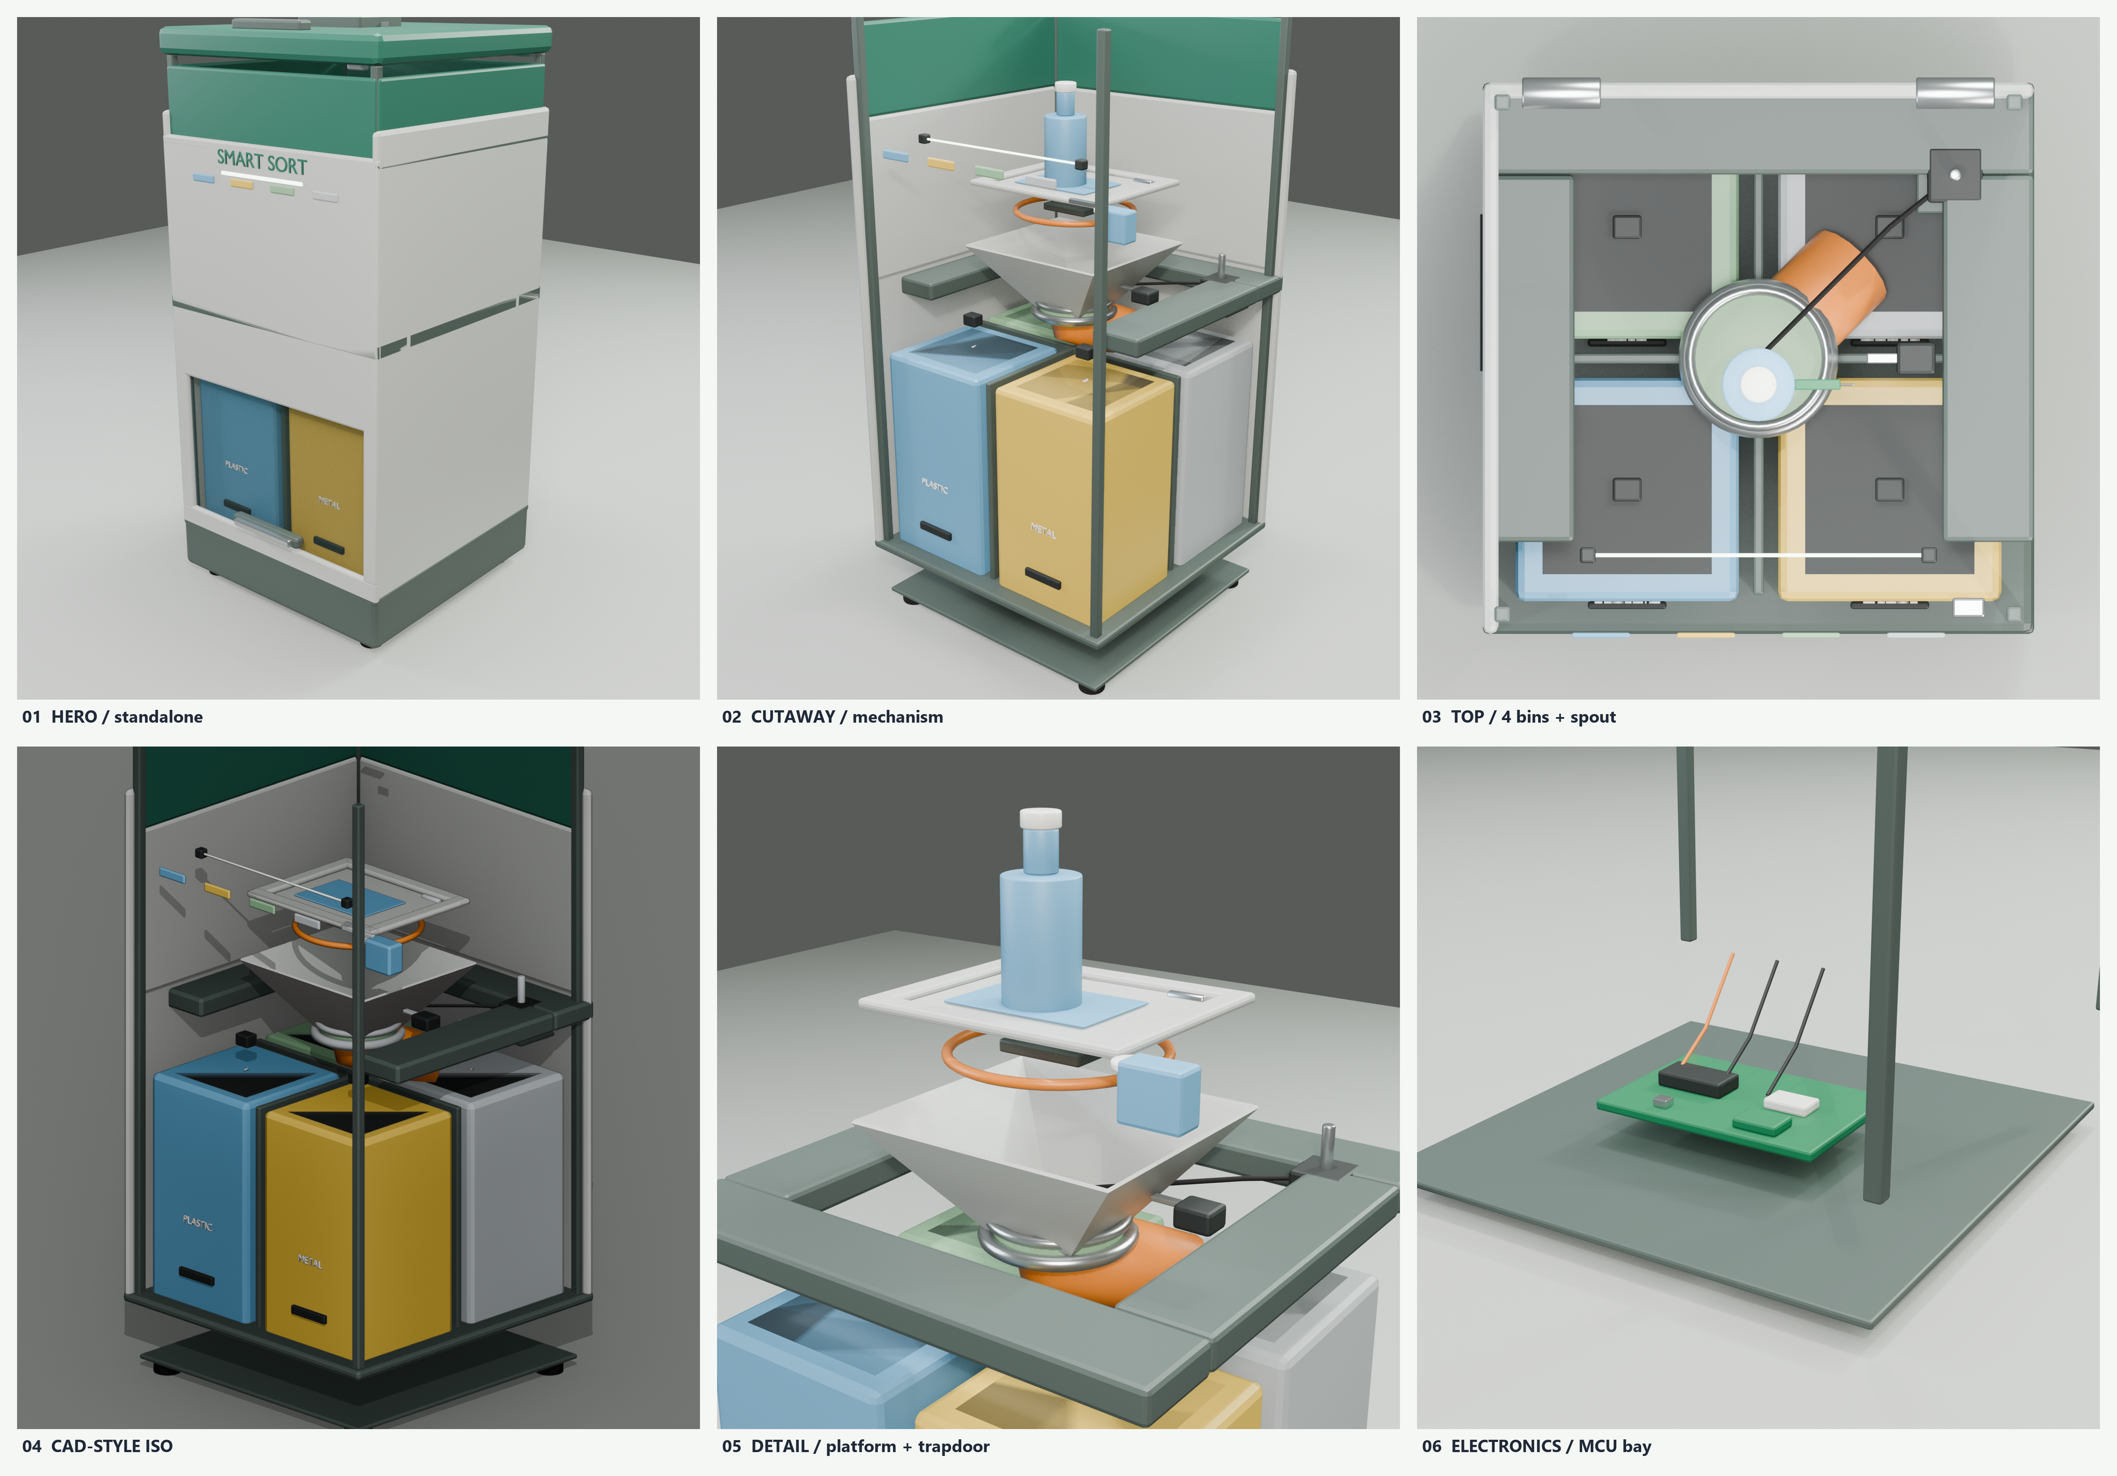
Standalone：不需要 laptop、不需要雲端、不需要 agent。MobileNetV2 在 ESP32-S3-CAM 上跑；WiFi AP 只給手機可選監看。

1. 為何這個版本可行
之前的 HK$1,000 草稿用 28BYJ-48 步進和會傾斜的負重盤。兩者都勉強：28BYJ-48 只有約 0.033 N·m；傾斜盤會給負重感測器側向力。這版把兩者都改掉。
- NEMA 17（0.45 N·m）＋3:1 GT2 皮帶，滑槽端 1.35 N·m；需要約 0.34 N·m，安全係數約 4。
- 固定稱重平台＋小活門：5 kg 負重感測器不承受伺服或門的側向力。MG996R 只拉開活門，彈簧關回。
- 頂部淨空 225 mm（平台 635 mm，蓋底 860 mm），可放直立的 500 mL 樽（約 200 mm）。
- 四個標準 170 × 170 × 300 mm 桶，不用切角；滑槽在桶頂上方旋轉。
- 12 V 3 A 適配器＋5 V 降壓：不用鋰電池、BMS、充電器。
Edge AI：ESP32-S3-CAM（8 MB PSRAM、16 MB flash）跑 MobileNetV2 0.35/0.5、96–128 px、INT8。完整的 MobileNetV2 1.0／224 px 對這塊板太大太慢；用 0.35/0.5 backbone 做 transfer learning，再把鏡頭＋重量＋濕度＋IR 融合。運行時不需要 laptop、雲端或 agent。

2. 尺寸與容量
項目 | 數值
整體 | 420 闊 × 420 深 × 900 高 mm
四個桶 | 4 × 170 × 170 × 300 mm；每個約 8.7 L
總容量 | 約 34.7 L
稱重平台 | 220 × 180 mm 固定外框；180 × 140 mm 活門
漏斗／滑槽 | 220 × 200 → 75 mm；75 mm 彎頭，出口半徑 100 mm
最大物件 | 約 500 mL 樽／330 mL 罐；≤0.5 kg
分類時間 | 約 6–10 秒
目標準確率 | 50 件本地資料集 ≥80–85%

3. 內部結構
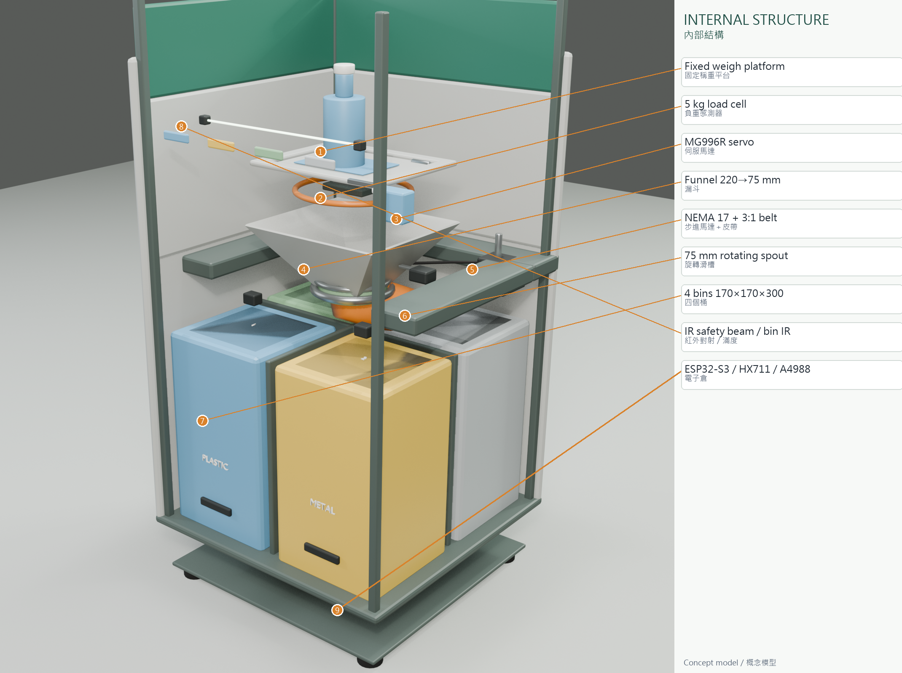
圖 1. 內部結構：固定平台、活門、負重、伺服、漏斗、NEMA 17 滑槽驅動、四個桶、IR 與電子倉。
受力路徑是刻意設計的：物件 → 活門 → 固定平台 → 單個 5 kg 負重感測器 → 中框。伺服和鉸鏈裝在平台框架，不壓在負重感測器上。活門打開後，物件經漏斗和旋轉滑槽落入選定桶。停電時彈簧關門。
為何用活門
傾斜盤會改變負重幾何，還加入側向力。固定平台令稱重可重複；活門只在記錄重量之後才動。這是可行性最重要的機械修正。

4. 感測器與 MCU 位置
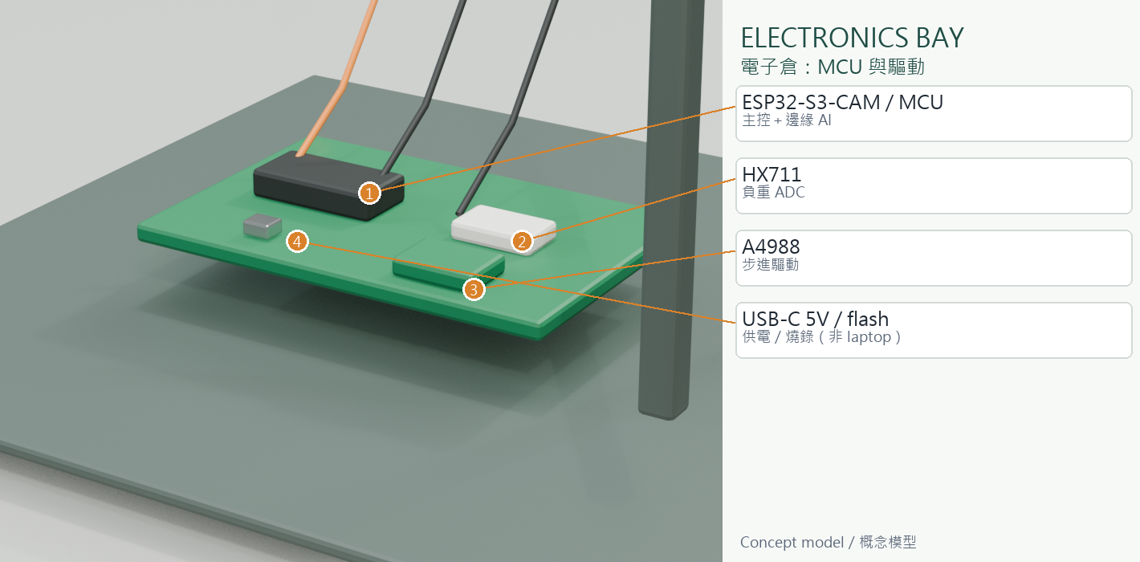
圖 2. 電子倉：ESP32、HX711、A4988、USB 與接線。
裝置 | 位置 | 介面
ESP32-S3-CAM | 蓋底，向下看 | 板上推論
IR 對射 | 料斗口 | GPIO
5 kg 負重 | 固定平台下 | HX711
濕度墊 | 活門上 | ADC／ESP32
金屬線圈 | 平台下（固定） | 數位
4 × IR 滿度 | 中框，每個桶上方 | GPIO
NEMA 17 + A4988 | 滑槽右側／底部 | STEP/DIR/EN
MG996R | 平台側 | PWM
ESP32-S3／HX711／A4988 | 底部電子倉 | —
原點開關 | 滑槽旁 | GPIO
OLED 0.96" | 前面板 | I2C
microSD | ESP32-S3-CAM／底部 | SPI
12 V 3 A＋5 V 降壓 | 底部後方 | 電源

5. 成本（HKD）
項目 | 數量 | 單價 | 小計
ESP32-S3-CAM | 1 | 120 | 120
OLED 0.96" | 1 | 20 | 20
microSD 16 GB | 1 | 15 | 15
5 kg 負重＋HX711 | 1 | 35 | 35
NEMA 17 步進 | 1 | 75 | 75
A4988 驅動 | 1 | 18 | 18
MG996R 伺服 | 1 | 35 | 35
IR 對射 | 1 | 15 | 15
電容濕度 | 1 | 15 | 15
4 × IR 滿度 | 4 | 5 | 20
微動開關 | 3 | 3 | 9
12 V 3 A 適配器 | 1 | 45 | 45
5 V 3 A 降壓 | 1 | 18 | 18
夾板／亞克力 | 1 | 160 | 160
3D 打印支架 | 1 | 45 | 45
四個桶（重用） | 4 | 9 | 36
鉸鏈／螺絲／腳 | 1 | 60 | 60
線材／接頭 | 1 | 45 | 45
標籤／膠帶 | 1 | 20 | 20
雜項／備件 | 1 | 15 | 15
小計 |  |  | 866
15% 應急 |  |  | 130
總計 |  |  | ≈ 996

6. 操作流程
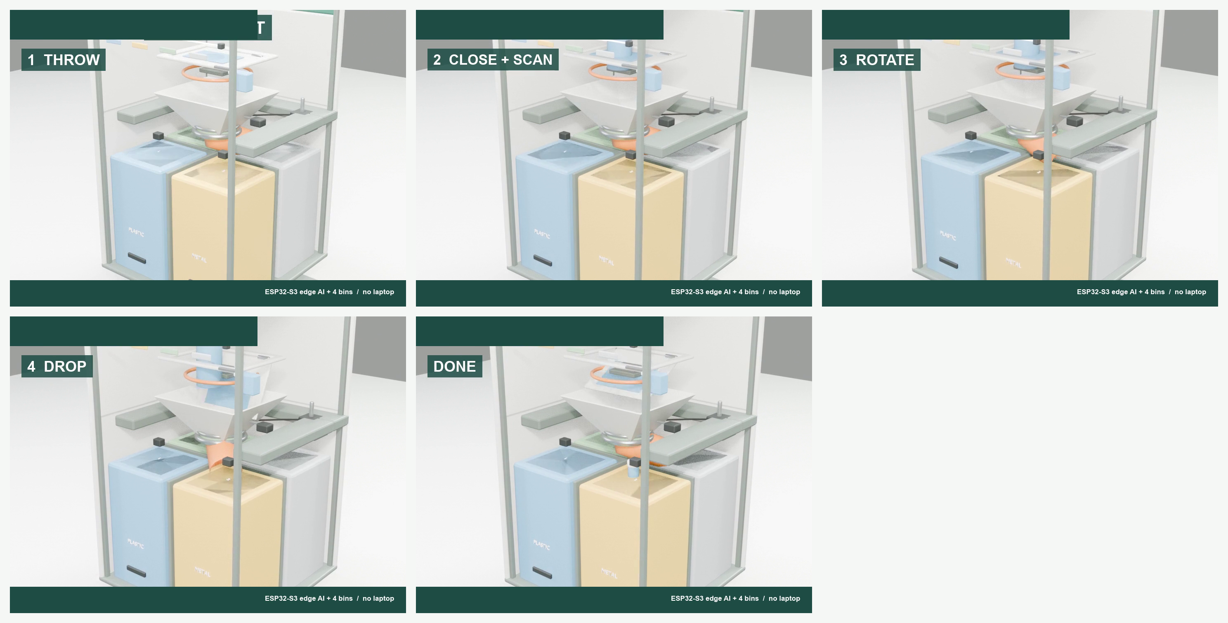
圖 3. 操作分鏡：投放、關蓋／掃描、旋轉、落料、完成。
1. 蓋打開；膠樽由上方投入，落在關閉的活門上。
2. 關蓋；ESP32-S3-CAM 拍攝，MobileNetV2 在板子上推論；重量／濕度／IR 融合。
3. 板上分類器選桶；ESP32 把滑槽轉到目標桶。
4. MG996R 拉開活門；物件經漏斗、滑槽落入桶。
5. 彈簧關門；滑槽回原點；App 記錄。

7. 製作與測試
- 先做桶架和 2 × 2 桶；裝平台和活門，最後才裝蓋。
- NEMA 17＋A4988 用 0.8 A、1/8 微步、3:1 皮帶；原點重複性 ±2 步。
- 5 kg 負重用 0／100／500／1000 g 校正；物件放平台中心 60 mm 內。
- 先 20 次空機、再 20 件真實垃圾、最後濕垃圾；記錄卡料率、時間、準確率。
- 蓋或抽屜打開時不得動作；保留 12 V 保險絲和急停。

8. 限制
- Standalone edge AI，但不是完整 MobileNetV2：0.35/0.5、96–128 px INT8；4 類準確率要用自己的 dataset 驗證。
- 單個負重感測器：物件偏心會有 ±5–10 g 誤差。
- IR 滿度是固定高度開關，不是連續液位。
- DIY 金屬線圈只作確認；透明膠 vs 玻璃仍難。
- Blender 模型是概念／視覺 mesh，不是制造 CAD。

